Turnhallen Langgata 91.
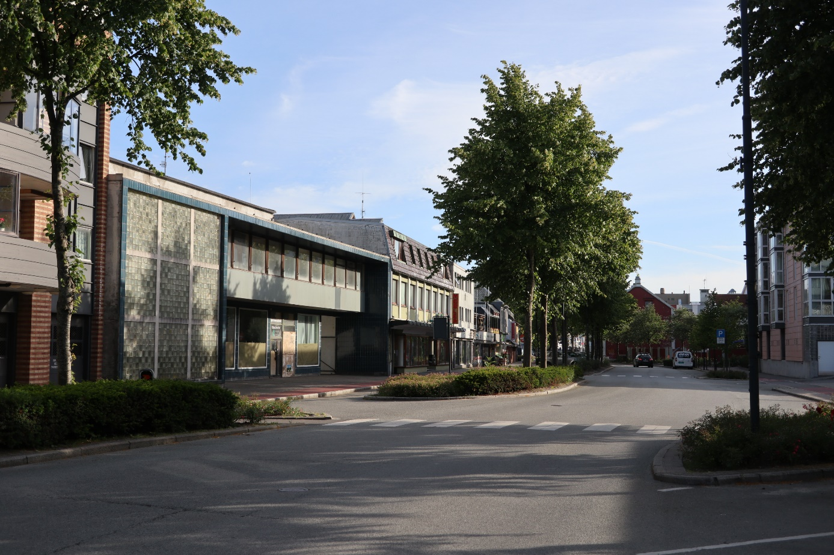
Turnhallen juli 2018.
Sandnes Turnforening leide først lokaler i Sandnes nybygde «Forsamlingslokale A/S» (fra 1888), men fikk etter en tid overta huset som gave. Det ble da omdøpt til Turnhallen. I 1956 makeskiftet turnforeningen eiendommen i Langgata 78 og 80 med kommunen mot å få bygge ny turnhall i Langgata 91.

I 1960 ble den nye turnhallen innviet. Arkitekter var Tonning & Øglænd. Den nye turnhallen er en stor saltaksbygning i betong med høyt midtparti og lavere sidepartier mot gate og bakgård. Den karakteriseres som rommelig og moderne, med samlet gulvflate på 2196 m². Moderne betongkonstruksjon gav muligheter til så store saler man selv ønsket. Det er særlig i den to etasjes høye fasaden mot gata at husets arkitektoniske kvaliteter kommer fram. Her er store felt med glassbyggerstein i rammeverk av betong og inntrukket inngangsparti med turkisblå keramiske fliser. «… arkitekturen er raffinert, og viser at arkitektene var europeisk orientert. Turnforeningsbygget i Langgata hører til byen virkelig fine arkitektur.» (SA 2011).

Turnhallen ble bygd i et miljø med flere bygninger fra samme periode, preget av tidens etterkrigsmodernisme. Det gjelder Langgata 90, Olav Rieber Thorsens bilforretning, tvers over gata. Et annet av Tonning & Øglænd arbeider med et lignende arkitektonisk uttrykk. Og det gjelder nærmeste nabo i sør, Østvolds møbelbedrift fra 1956. I september 2010 flyttet Sandnes Turnforening inn i ny turnhall i Vågen i Sandnes. Denne ligger i forbindelse med Vågen videregående skole og er spesielt tilrettelagt for turn.

Fra Sandnesposten Publisert 06.04.2021

Av Ida Tiberg

